ГУАП

КАФЕДРА № 12

ОТЧЕТ   
ЗАЩИЩЕН С ОЦЕНКОЙ

ПРЕПОДАВАТЕЛЬ

|  |  |  |  |  |
| --- | --- | --- | --- | --- |
|  |  |  |  | А.А. Силина |
| должность, уч. степень, звание |  | подпись, дата |  | инициалы, фамилия |

|  |
| --- |
| ОТЧЕТ О ЛАБОРАТОРНОЙ РАБОТЕ |
| Анализ предметной области разрабатываемой веб-системы |
| по курсу: Проектирование информационных систем |
|  |
|  |

РАБОТУ ВЫПОЛНИЛ

|  |  |  |  |  |  |
| --- | --- | --- | --- | --- | --- |
| СТУДЕНТ гр. № | 1123 |  |  |  | Т.Айтимов |
|  |  |  | подпись, дата |  | инициалы, фамилия |

Санкт-Петербург 2024

**Цель работы**: проведение многокритериального исследования характеристик конкурентов разрабатываемой веб-системы.

**Предметная область**: «Веб-приложение для управления личными финансами».

**Прогресс по реализации проекта в Kaiten:**

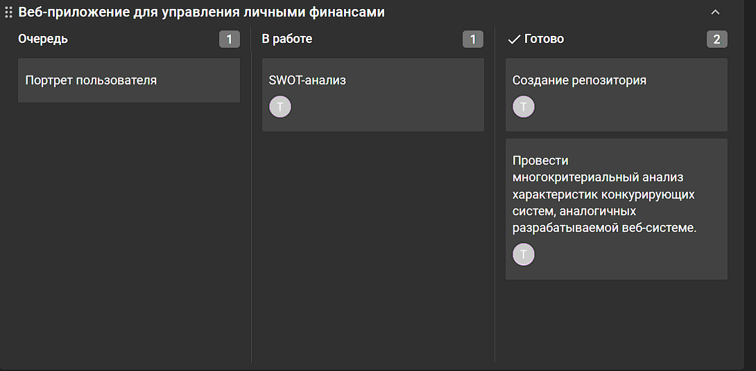

Рисунок 1 – Прогресс в Kaiten

**Репозиторий проекта:**

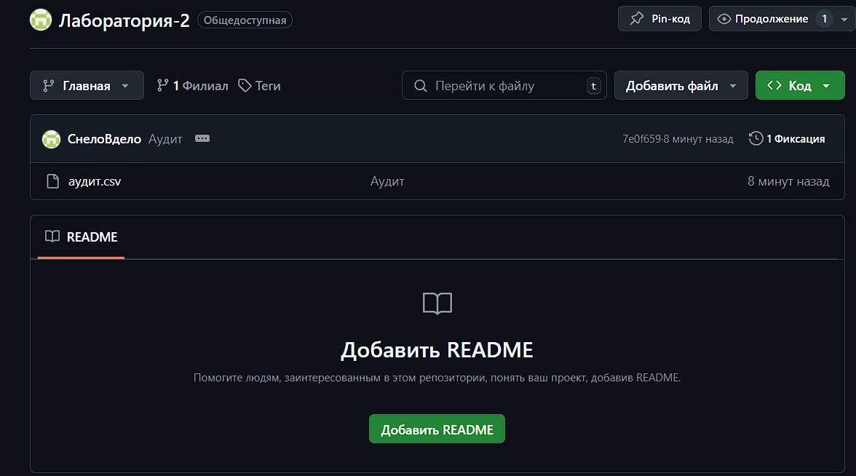

Рисунок 2 – Репозиторий в Git

Ссылка на репозиторий: https://github.com/SneloVdelo/Lab-2.git

**Результаты многокритериального исследования характеристик сайтов-конкурентов в табличном виде:**

Для оценки выбранной предметной области был проведен анализ сайтов-конкурентов.

Таблица 1 – Результаты анализа характеристик сайтов-конкурентов

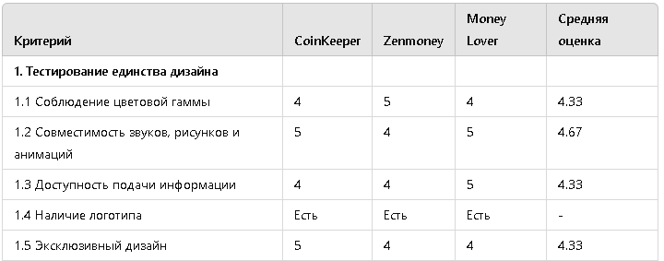

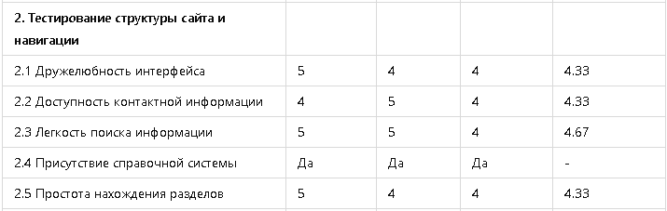

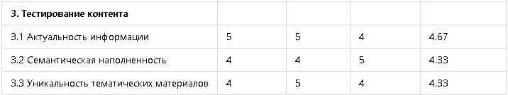

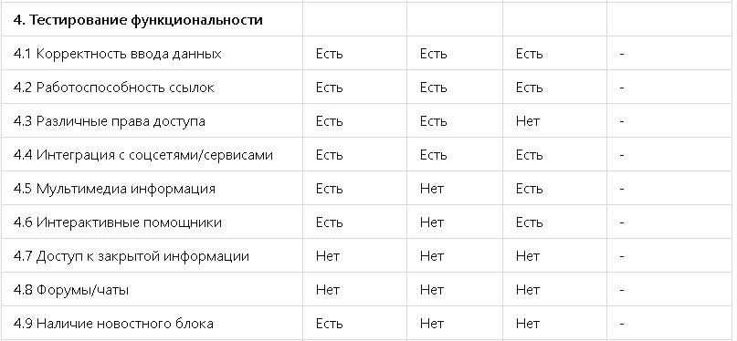

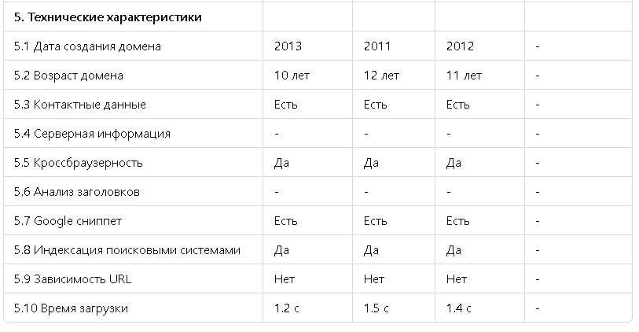

**Выводы:** Вывод

В результате проведенного анализа трех сайтов-конкурентов в выбранной предметной области управления финансами были оценены различные аспекты их функциональности, дизайна, структуры, контента и технических характеристик. Оценки каждого критерия позволили получить средние значения, которые отражают субъективное восприятие удобства использования и качества веб-ресурсов.

CoinKeeper продемонстрировал высокий уровень соответствия ключевым критериям, особенно по части функциональности и единства дизайна. Этот сайт показал сбалансированное сочетание удобства интерфейса и визуальной привлекательности, что делает его доступным и понятным для пользователей.

Zenmoney также получил высокие оценки, но показал небольшие недостатки в разделе мультимедийного наполнения и интеграции с интерактивными помощниками. Однако Zenmoney продемонстрировал стабильность в технической части и обеспечил хорошую кроссбраузерность и скорость загрузки.

Money Lover несколько уступил конкурентам в плане прав доступа и структуры навигации, но при этом показал хорошее качество контента и дизайна, а также поддержку мультимедийных элементов. Этот сайт подходит для пользователей, которым важен визуальный и контентный аспект, но требует доработки по части взаимодействия и навигации.

В целом, все три сайта обладают достоинствами и недостатками, что может быть полезным для дальнейшего проектирования и разработки собственного веб-ресурса. Полученные результаты помогут учитывать сильные стороны конкурентов и избегать их недостатков, что позволит создать более качественный продукт, ориентированный на потребности пользователей.

**СПИСОК ИСПОЛЬЗОВАННЫХ ИСТОЧНИКОВ**

1. Турнецкая Е. Л. Программная инженерия. Интеграционный подход к разработке : учебник для вузов / Е. Л. Турнецкая, А. В. Аграновский. – Санкт-Петербург : Лань, 2023. – 216 с. – Текст : непосредственный.